ŠACHOVÁ ŠKOLA

Jana Bílka

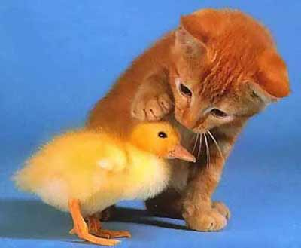

Hloubavý duševní typ?

Mnoho trenérů si ve své práci či zálibě mnohokrát položilo otázku: „Jak mám poznat mezi dětmi opravdové talenty? A co víc, jak nabýt v poměrně krátkém čase alespoň relativní jistoty, že z mého svěřence by mohlo něco vyrůst?“ Jistě, většina zkušených trenérů získá postupem času cit a dokáže už po prvních krůčcích svěřenců poznat, zda má význam se je dál snažit vychovávat s cílem vytvořit z nich šachisty, v jejichž silách bude útočit na vysoké mety.

Aniž bych se tu chtěl rozepisovat jaký systém či jejich kombinace nám na předestřený problém odpoví se značnou určitostí, navrhnu trenérům ještě jednu metodu.

Sám jsem začal hrát závodně šach až ve dvanácti letech, a tak jsme se s vrstevníky (v Plzni, resp. Západočeském kraji fungovalo tehdy ohromné a velmi úspěšné středisko) brzy probojovali do puberty. Již si nevzpomenu proč, jinak než telecími léty se toto snad ani vysvětlit nedá ☺, ale smáli jsme se jako pominutí, když nám náš vedoucí na jednom z letních táborů řekl přibližně toto: „Výborný šachista musí být hloubavý duševní typ!“

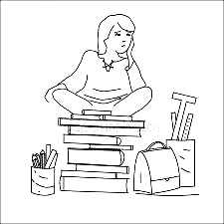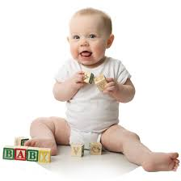

Hloubavé duševní typy ☺. Dále zkracujeme HDT.

Dnes jsem přesvědčen, a za celou svojí asi 25letou trenérskou profesionální dráhu jsem se mnohokrát utvrdil, nejen o pravdivosti téhle nutné podmínky, ale snad dokonce o její takřka stoprocentní spolehlivosti při určování mladého talentu. Na stejnou úroveň lze snad opravdu zařadit jen intuici velmi zkušeného, nadaného a empatického trenéra či psychologa. Dokonce i bleskurychlá sprška velkých úspěchů našeho malého svěřence může být jen falešnou skořápkou, což ovšem zkušení trenéři jistě velmi dobře vědí...

Poznámka: Pro tenhle ‚jev‘ používá česká trenérská legenda pan Ing. Evžen Gonsior náramně trefné a vševysvětlující pojmenování ‚akcelerovaný talent‘!

Jak odhalit rozhodující vlastnost HDT?

Vždy jsem měl rád logické hádanky, kterými třeba, jak známo, přímo sršel Albert Einstein. Pokud už svými myšlenkovými experimenty netrápil zarytého, ale přitom svého oblíbeného stoupence kvantové teorie Nielse Bohra, vymýšlel i vtipné logické hádanky určené pro širší publikum. Stačí si trochu zasurfovat po internetu...

Přijmeme-li tedy za své tvrzení, že jedině HDT (jako niterní vlastnost člověka) má tu moc učinit z dítěte úspěšného šachistu s mistrovskými ambicemi, zbývá už jen jediné! Zjistit, zda náš svěřenec touto vlastností disponuje!?



Následující logická hádanka, kterou na jednom našem soustředění (v Kunkovicích u Klatov; z místa konání je odvozen název i záměrná výchovná vata logické hádanky, ale i příběhu níže) zadával trochu starším dětem trenér ing. Karel Nováček, spala několik let v mém počítači. Můj kolega již nedokázal říci nakolik je jejím (spolu)autorem či ji prostě jen přizpůsobil místním poměrům, přičemž hlavní kostra příběhu zůstala neporušena. Při troše námahy lze ostatně i ji v pozměněné podobně najít na internetu, ovšem záludnost níže uvedené hádanky tkví i v tom, že svěřenec musí odfiltrovat značné množství nepotřebných (i když výchovných ☺) informací. Protože dnes mají děti obecně nižší schopnost chápat text, je už ona textová vata i sama o sobě ukazatelem přítomnosti či nepřítomnosti HDT!

Dle mého názoru lze hádanku zadat dětem asi od 12 let. Pokud máme to štěstí a vychováváme génia, potom na věku nepochybně nezáleží ☺.

Ještě snad dodám, že trenér bude jistě schopen si logickou úlohu přizpůsobit vlastním potřebám...

Kunkovičtí přežvýkavci – logická úloha

V malebném šumavském prostředí žijí již od nepaměti známí přežvýkavci, kteří v okolí říčky Ostružné spásají šťavnatou zelenou travičku.
Přežvýkavci přebývají na levé straně říčky a každý den se tak musejí dostat přes most na stranu pravou, kde se nachází již zmíněná chutná zelená travička. Nejde však o nějaký bezproblémový přechod, protože lávka je velmi stará, zchátralá a unese maximálně 2 přežvýkavce najednou.

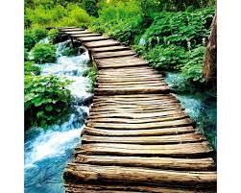

Aby toho nebylo málo, žijí v blankytně modré říčce i jiní tvorové než jen žabičky, rybičky a ráčci, a to i hrůzostrašní kunkovičtí aligátoři



, kteří celé hodiny a dny čekají až nějaký přežvýkavec spadne z mostu a stane se tak vítanou pochoutkou těchto predátorů.

Skupinka přežvýkavců čítá celkem 4 členy, a to Béďu, Méďu, Péďu a Lenocha, kteří dokáží přejít most různě rychle.
Béďa je velice talentovaný přežvýkavec, který většinu času tráví zdokonalováním svých schopností. Pilně trénuje, vypracovává domácí úkoly vždy na jedničku a dokonce si občas přidá i něco navíc. Dokáže tak doslova přeběhnout most za rekordní 1 minutu.

Zrovna tak pilný je i Méďa. Na rozdíl od Bédi však jeho talent není na tak vysoké úrovni; přesto ale vytrvalým tréninkem dokáže zvládnout překonat lávku už za 2 minuty.

Zato Péďa nedokáže plně využít svého vrozeného talentu! Tím, že netrénuje, zajímají ho především tráva obsahující alkohol, neslušné pořady v televizi a stupidní počítačové hry či dokonce ‚přežvýkavkyně‘, nedokáže se dostat pod hranici 5 minut na překonání mostu.

Čtvrtým a zároveň posledním přežvýkavcem je Lenoch, což je naprostý ‚tragéd‘! Nejenže se narodil bez jakéhokoli talentu, ale odmítá i plnit požadované úkoly. Trénink je pro něho španělská vesnice. Naopak je ‚odborníkem‘ na alkohol a kouření, a například sport vidí pouze v televizi, protože je tak nesmírně líný, že si ji nedokáže přepnout na jiný, oblíbenější pořad...Jediné v čem není ani trochu lenivý je ovšem jídlo - v tomto oboru je naopak naprostým přeborníkem, a protože nestíhá ani přežvykovat, jeho hmotnost neustále roste a roste. To má za následek smutný fakt, že dokáže překonat most pouze doslova šnečím tempem - za 10 minut.

Hlavní postavy znovu (pro tento účel na chvíli zapomeňme na pohlaví přežvýkavců nebo prostě chápejme případné upozornění některého svěřence jako jeho další bonus ☺).


 Jednominutový Béďa

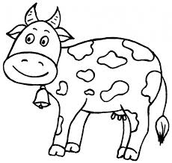 Dvouminutový Méďa

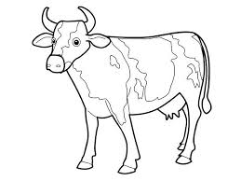 Pětiminutový Péďa

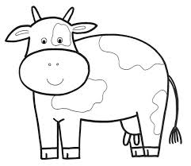 Desetiminutový tragéd Lenoch

Vzhledem k tomu, že na louce se zelenou travičkou se každý večer po setmění objevují další nebezpečná zvířátka lvi



, musejí už být přežvýkavci v bezpečí na druhé straně říčky. Přežvýkavci jsou však - jak známo - špatní v matematice a nedokáží si spočítat za jakou dobu jsou schopni lávku co nejrychleji přejít, když mohou jít po mostě maximálně dva, a zároveň, protože už je tma, sebou musejí pořád nosit baterku



Držet ano, házet ne!

, která je však jen jedna a nedá se přes lávku přehodit; zároveň musí počítat s tím, že každému přežvýkavci trvá cesta jinou dobu. Když jdou tedy přes most společně pomalejší přežvýkavec s rychlejším, přejdou most samozřejmě v čase stejném, jakoby přecházel most ten pomalejší z nich.

Přežvýkavci se však dozvěděli, že nedaleko jejich pastviny probíhá šachový tábor, a protože vědí, že šachisté mají vynikající logické myšlení, rozhodli se vydat do tábora a požádat děti o radu:

„Jakým způsobem se máme co nejrychleji přesunout z jedné strany mostu na druhý, a kolik minut nám to bude nejméně trvat? Poraďte nám děti!“

Jak vyhodnotit logickou hádanku?


Zdroj: www.sportvital.cz

Tak trochu netradičně nyní sepišme žebříček výkonů svěřenců v hádance od nejhoršího k nejlepšímu:

Negativní výsledky úlohy = svěřenec nepatří mezi skupinu hloubavců HDT
- svěřenec nejeví o hádanku zájem, snaží se vyhnout povinnosti se jí vůbec zabývat
- svěřenec nedokáže pochopit text nebo jej celý nezvládne přečíst
- svěřenec začne řešit úkol, ale po chvíli zjistí, že vyžaduje mobilizaci přílišného duševního úsilí nebo zabere příliš mnoho času (analogie řešení složitějších šachových diagramů, které svěřenec po prvním neúspěšném pokusu o vyřešení odloží)
- svěřenec se poctivě snaží úkol řešit, ale jeho duševní kapacity nestačí
- svěřenec se poctivě snaží úkol opakovaně řešit, ale jeho duševní kapacity nestačí.

Pozitivní výsledek úlohy = svěřenec patří mezi skupinu hloubavců HDT

- svěřenec si pro řešení vypomůže náčrtkem (most, čas přechodů, směrové šipky a podobně) a zkouší různé variace, přesto však hádanku správně nevyřeší (nejčastěji uváděně chybné řešení = 19 minut)
- svěřenec si pro řešení vypomůže náčrtkem (most, čas přechodů, směrové šipky a podobně) a zkouší různé variace; hádanku vyřeší
- nadanému svěřenci nečiní žádný problém vyřešit úlohu během několika hodin či dokonce minut
- svěřenec opakovaně (i několik dnů) zkouší nejrůznější varianty řešení, až dospěje k cíli.

Závěr

Autor si zde nekladl cíl uvést všechny variance, jež mohou při řešení hádanky vzniknout.
Za bližší vysvětlení snad stojí, že poslední a předposlední úspěšné řešitele sestavil právě takto. Zkušení trenéři jistě mohou být jiného mínění, ale nezapomeňme, že parametrem úkolu je zjistit, zda má náš svěřenec všechny předpoklady bloumat nad nějakým problémem několik hodin v kuse nebo se k němu opakovaně vracet. Děti se superiorní inteligencí nebo dokonce ty, jež se srovnávají s hranicí geniality se ještě zdaleka nemusí v životě prosadit...v naší krásné hře tedy potom také ne...

Vyzkoušíte milí kolegové výše popsaný experiment na svých svěřencích?

Další testy - mimo zjišťování HDT

V individuálních trénincích se mně vyplatilo využít ještě i jiných testů:

- O rozsahu eidetické (vizuální, fotografické) paměti, jíž potřebuje každý šachista při propočtu variant, nás snadno uvědomí hra, kterou lze nalézt na internetové adrese
http://flashfabrica.com/f_learning/brain/brain.html

- Vhodný IQ test, v němž se dá po jeho dokončení nastavit věk svěřence (bohužel pouze od 10 let, dá se však snadno vypočítat a zvýšit kvocient, jestliže výtečného výsledku dosáhne třeba teprve devítiletý chlapec) najdou nejen trenéři a vedoucí kroužků na linku http://iq-test.stylove.com

- Tzv. Ravenovy progresivní matice, jež najde trenér v přílohách, jsou určeny již přímo dětem od posledního roku před nástupem do školy. Využívají se při měření IQ nadaných jedinců.

Inteligence_deti.pdf
Inteligence_detí_tezsi.pdf
Inteligence_detí_tezsi_reseni.pdf

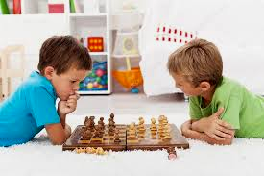
Zdroj: cz.deposhiphotos.com

